115 лет со дня рождения писателя,
лауреата Нобелевской премии по литературе
Михаила Александровича Шолохова
(1905–1984)
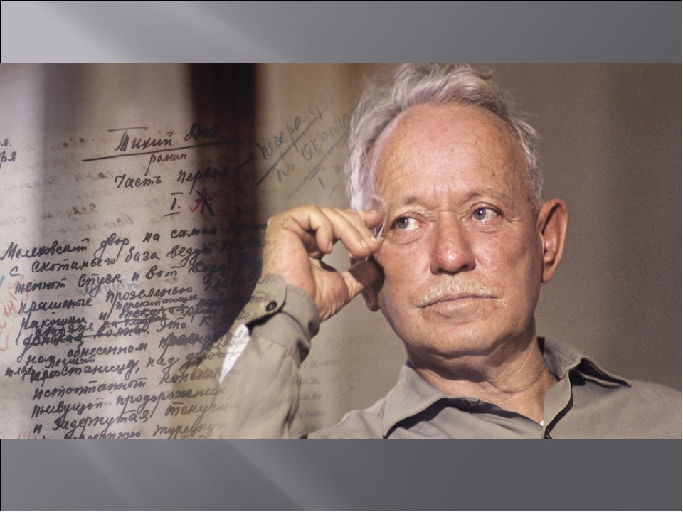

Ранние годы
Родился Михаил Шолохов 11 (24) мая 1905 года на хуторе Кружилин (ныне Ростовская обл.) в семье служащего торгового предприятия.
Первое образование в биографии Шолохова было получено в Москве в годы Первой Мировой войны. Затем он учился в гимназии в Воронежской губернии в городе Богучар. Приехав в Москву для продолжения образования и не поступив, вынужден был сменить множество рабочих специальностей, чтобы прокормиться. В тоже время в жизни Михаила Шолохова всегда находилось время для самообразования.

Начало литературного пути
Впервые его произведения были напечатаны в 1923 году. Творчество в жизни Шолохова всегда занимало важную роль. После изданий фельетонов в газетах, писатель публикует свои рассказы в журналах. В 1924 году в газете «Молодой ленинец» опубликован первый из цикла донских рассказов Шолохова – «Родинка». Позже все рассказы из этого цикла были объединены в три сборника: «Донские рассказы»(1926), «Лазоревая степь» (1926) и «О Колчаке, крапиве и прочем» (1927).

Расцвет творчества
Широкую известность Шолохову принесло произведение о донских казаках во времена войны – роман «Тихий Дон» (1928-1932).
Эта эпопея со временем стала популярна не только в СССР, а еще в Европе, Азии, была переведена на многие языки.
Еще одним известным романом М. Шолохова является «Поднятая целина» (1932-1959). Этот роман о временах коллективизации в двух томах в 1960 году получил Ленинскую премию.
С 1941 по 1945 год Шолохов работал военным корреспондентом. За это время он написал и опубликовал несколько рассказов, очерков («Наука ненависти» (1942), «На Дону», «Казаки» и другие).
Известными произведениями Шолохова также являются: рассказ «Судьба человека» (1956), неоконченный роман «Они сражались за Родину»(1942—1944, 1949, 1969).
Стоит отметить, что важным событием в биографии Михаила Шолохова в 1965 году было получение Нобелевской премии по литературе за роман-эпопею «Тихий Дон».

Последние годы жизни
С 60-х годов Шолохов практически перестал заниматься литературой, любил уделять время охоте и рыбалке. Все свои награды передал на благотворительность (постройку новых школ).
Умер писатель 21 февраля 1984 года от рака и был похоронен во дворе своего дома в станице Вешенской на берегу реки Дон.

Интересные факты
- Когда Шолохов пришел свататься к одной из дочерей П. Я. Громославского, бывший казачий атаман предложил взять в жены другую его дочь – старшую Марию. В 1924 году они поженились. В браке они прожили 60 лет, в семье родилось четверо детей.
- Шолохов был единственным советским писателем, который получил Нобелевскую премию с одобрения действующей власти. Его называли «любимцем Сталина», хотя Шолохов – один из немногих, кто не боялся говорить вождю правду.
- Вокруг имени Шолохова периодически всплывала проблема авторства его произведений. После выхода в свет романа «Тихий дон» возник вопрос: как такой молодой писатель за такой краткий период смог создать столь объемное произведение. По распоряжению Иосифа Сталина даже была создана комиссия, которая, изучив рукопись писателя, подтвердила его авторство.

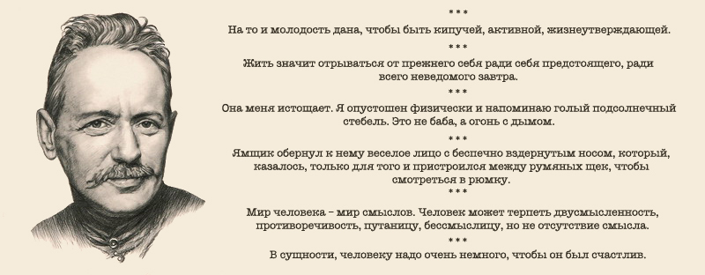

Подробнее: https://obrazovaka.ru/alpha/s/sholoxov-mixail-aleksandrovich-sholohov-mihail-aleksandrovich

